THE WINNERS

LE CERCLE MODELISTE RULLICOIS

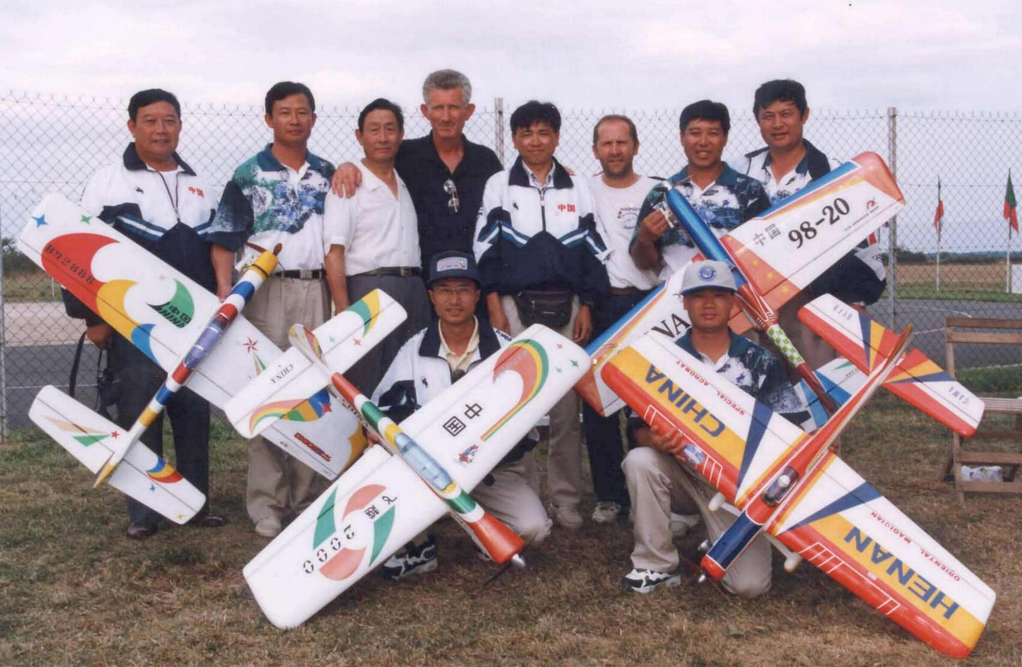
Vous invite au

 | F2A | F2B | F2C
1992 |  | RAMPNOUX P. (FRA)  DELABARDE S. (FRA)  DE JONG HANK (NL) | DELOR/SURUGUE (FRA)  KRAMARENKO/KUZNETSOV (CEI)  NAZIN/VOROVIEV (CEI)
1994 | FEDOTOV K. (RUS)  STRUCKOV O. (RUS)  AUBE J.M. (FRA) | RAMPNOUX P. (FRA)  BILLON G. (FRA)  IATSENKO Y. (UKR) | DELOR/SURUGUE (FRA)  MARET/GILBERT (FRA)  OUGEN/CONSTANT (FRA)
1995 | ISLES G. (GB)  HEATON D. (GB)  BILLON E. (FRA) | IATSENKO Y. (UKR)  RAMPNOUX P. (FRA)  STRAKOV V. (RUS) | MATA/PASTOR (ESP)  SURUGUE/PERRET (FRA)  GILBERT/GILBERT (FRA)
1997 | AUBE J.M. (FRA) | HONGWEI W. (CHN)  BELKO S. (UKR)  BERINGER G. (FRA) | MARET/PERRET (FRA)  DELOR/CONSTANT (FRA)  ZHURAVLIEV/SOSNOVSKY (UKR)
1999 | AUBE J.M. (FRA)  GAUTHIER P. (FRA)  DELABARDE S. (FRA | XINPING H. (CHN)  BILLON G. (FRA)  BELKO S. (UKR) | MARET/PERRET (FRA)  SURUGUE/SURUGUE (FRA)  DELOR/CONSTANT (FRA
2001 | GAUTHIER P. (FRA)  DELABARDE S. (FRA) | BERINGER G. (FRA)  BERINGER R. (FRA)  DELABARDE S. (FRA) | MARET/PERRET (FRA)  SURUGUE/SURUGUE (FRA)  OUGEN/SURUGUE (FRA)
2005 | MAGNE J. (FRA)  AUBE JM (FRA)  GILBERT R (FRA) | BERINGER R (FRA)  DELABARDE S (FRA)  DESSAUCY L (BEL) | OUGEN-SURUGUE (FRA)  BILLON-CONSTANT (FRA)  BONDARENKO-LERNER (UKR)
2007 | MAGNE J (FRA)  CAPO F (FRA)  MERLIN (BEL) | DELABARDE S (FRA)  DESSAUCY L (BEL)  BERINGER G (FRA) | BONDARENKO-LERNER (UKR)  OUGEN-SURUGUE (FRA)  KOLLAR-BELYS (FRA)

9e TOURNOI INTERNATIONAL MELUSIN

F2-A-B-C

WORLD CUP (B et C)

Les 19 et 20 Septembre 2009

